САЯСАН
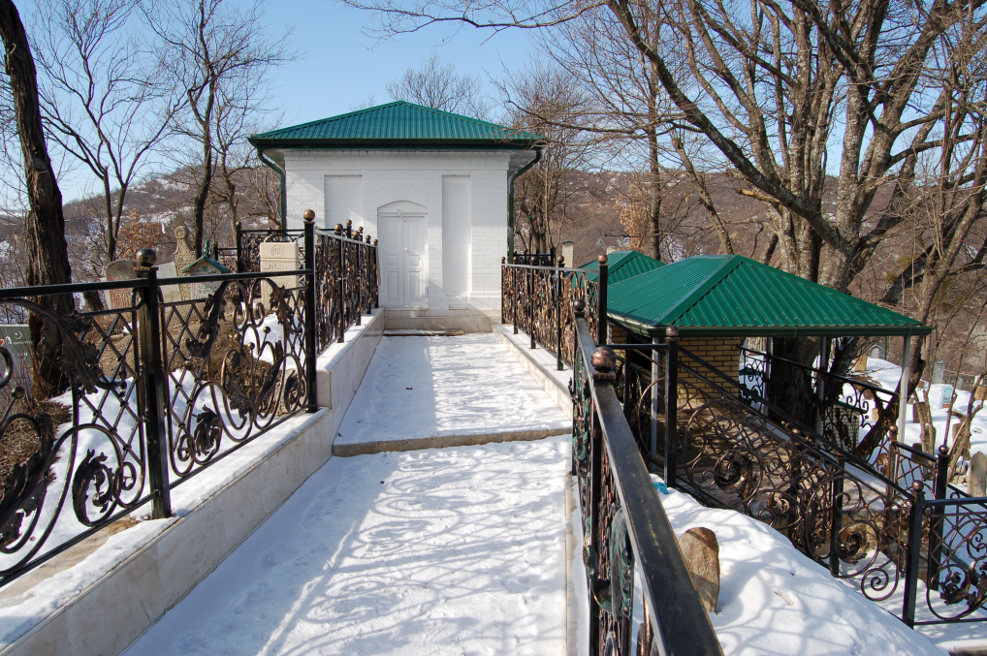

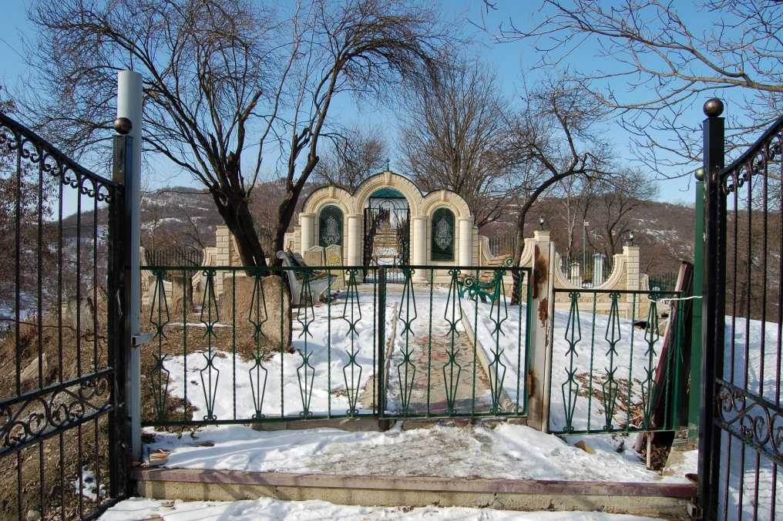
Ташу-Хьаьжа
д1акхелхина
1261 бус. тер.

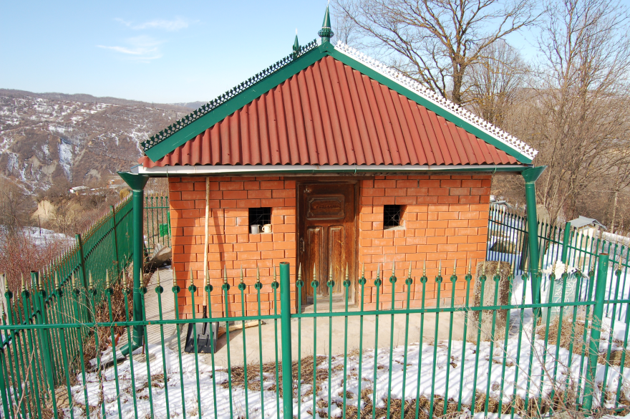
Ташу-Хьаьжи х1усамнана, к1ант Алма1суд

